**Modul Praktikum Dasar-Dasar Komputer**

**“*Motherboard* dan BIOS”**

1. **Tujuan**
2. Menjelaskan fungsi dari *motherboard*
3. Menyebutkan dan mengidentifikasi komponen – komponen yang ada dalam sebuah *motherboard*
4. Memahami fungsi dari BIOS
5. Menjelaskan perbedaan BIOS dan CMOS
6. Mengetahui bagaimana konfigurasi BIOS pada komputer
7. **Tugas Praktikum**
8. **Mengenal jenis-jenis *motherboard***

Jenis *motherboard* yang dikenal umumnya adalah **ATX**, **mikro**-**ATX**, **ITX**. ITX sendiri dibagi menjadi **mini-ITX, pico-ITX,** dan **nano-ITX**. Berikut ini merupakan tabel pengamatan dari jenis-jenis *motherboard*. Silakan mencari informasi mengenai gambar dan spesifikasi di internet. Tambahkan link berupa url sebagai referensi untuk setiap nomor.

| **No** | **Gambar** | **Jenis** | **Penjelasan** |
| --- | --- | --- | --- |
| 1 |  |  |  |
| 2 |  |  |  |
| 3 |  |  |  |
| 4 |  |  |  |
| 5 |  |  |  |

1. ***Motherboard***
2. **Outline dari *Motherboard***

Dibawah ini merupakan gambar mengenai *outline* dari *motherboard*.

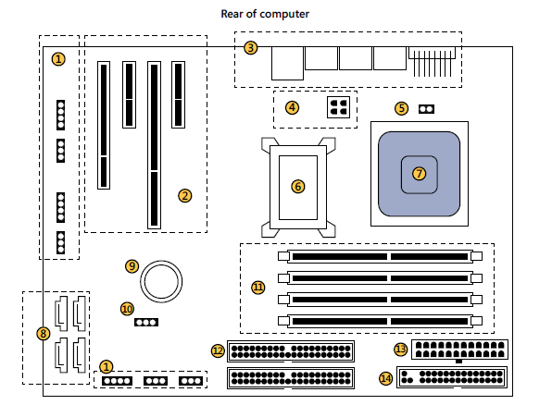

***Gambar 1.*** *Outline dari Motherboard (Docter, Q., Dulaney, E. and Skandier, T. (2007)* CompTIA A + Complete Study Guide A + Essentials*. Indianapolis: Wiley Publishing, Inc.)*

Silakan mengambil salah satu gambar motherboard (selain ATX) dari jawaban anda nomer 1 dan identifikasilah komponen seperti pada tabel berikut (berikan tanda berupa lingkaran merah pada gambar motherboard). Tuliskan link untuk gambar yang anda ambil.

**Jenis motherboard**: …………..

| **No** | **Nama** | **Gambar** | **Penjelasan fungsionalitas** |
| --- | --- | --- | --- |
| 1 | Miscellaneous Connectors and Jumpers |  |  |
| 2 | Expansion Slot |  |  |
| 3 | Rear Connector |  |  |
| 4 | CPU 12-V power |  |  |
| 5 | CPU Fan |  |  |
| 6 | Chipset |  |  |
| 7 | CPU |  |  |
| 8 | SATA Connectors |  |  |
| 9 | Battery |  |  |
| 10 | BIOS Jumper |  |  |
| 11 | RAM Slot |  |  |
| 12 | IDE Connectors |  |  |
| 13 | P1 Power Connector |  |  |
| 14 | Floppy Drive Connector |  |  |
| 15 | …... |  |  |
|  | dst….. |  |  |

*hanya pada SATU buah motherboard saja.

**B. Membandingkan Expansion Slot secara fisik**

Carilah gambar setiap jenis expansion slot berikut ini:

| PCI-32 bit | PCI-64 bit |
| --- | --- |
| ... | … |

| AGP 1X | AGP 2X | AGP 4X | AGP 8X |
| --- | --- | --- | --- |
| … | … | … | ... |

| PCI-X |
| --- |
| ... |

| PCIe x1 | PCIe x2 | PCIe x4 | PCIe x16 |
| --- | --- | --- | --- |
|  |  |  |  |

1. **BIOS**
2. Jelaskan bagaimana proses ***booting*** dari komputer!
3. Cari informasi mengenai **perbedaan antara:**
4. **BIOS dan CMOS**
5. **BIOS dan UEFI**
6. **Lakukan pengamatan BIOS pada komputer masing masing, kemudian ambilah foto tentang tampilan yang menampilkan informasi sebagai berikut:**

| No. | Details | Keterangan (diisi sesuai dengan yang tampil pada BIOS) |
| --- | --- | --- |
| 1. | Tombol Akses BIOS |  |
| 2. | BIOS Manufacture |  |
| 3. | BIOS Version |  |
| 4. | Jenis Prosesor |  |
| 5. | Speed Prosesor (Hz) |  |
| 6. | Jumlah inti (core) prosesor |  |
| 7. | Kapasitas L2 Cache |  |
| 8. | Kapasitas L3 Cache |  |
| 9. | Total Kapasitas RAM (kB) |  |
| 10. | RAM pada Slot 1 (DIMM 1) |  |
| 11. | RAM pada Slot 2 (DIMM 2) |  |
| 12. | Kapasitas Hardisk |  |
| 13. | Optical Drive |  |
| 14. | Boot Sequence |  |
| 15. | Device on SATA 1 |  |
| 16. | Device on SATA 2 |  |
| 17. | Network Card (Enable/Disable) |  |
| 18. | Front USB Post (Enable/Disable) |  |
| 19. | Rear USB Port (Enable/Disable) |  |
| 20. | Audio (Enable/Disable) |  |

*jika komputer anda sudah menggunakan UEFI, maka UEFI bisa menggantikan BIOS.

Sertakan foto hasil pengamatan BIOS/UEFI disini, berikan tanda berupa lingkaran merah dan nomor sesuai tabel.

********************************Selamat Mengerjakan***********************************